Лабораторная работа №1

Тема: Измерение твердости по методу Бринелля.

Цель: определить твердость сталей методом Бринелля, используя твердомер ТН

Необходимое оборудование: твердомер ТН, лупа с делениями, 2 образца Сталь 45 и У8, методические рекомендации, тетрадь, ручка, карандаш.

Задание:
- Ознакомиться с устройством и работой твердомера.
- Провести испытание 2х образцов и измерить диаметры отпечатков.
- Провести расчет по формуле 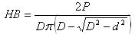
- Записать расчеты в протокол.
- Сделать выводы.

Отчет
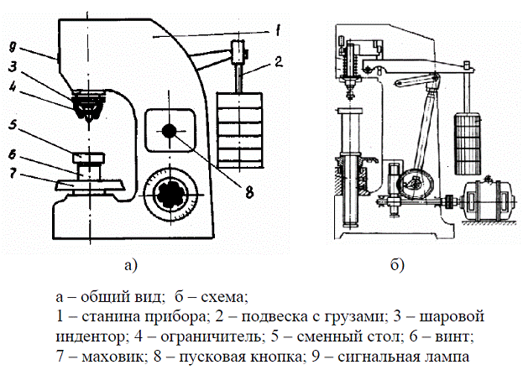
Метод Бринелля:
В качестве индентора используется стальной закаленный шарик, который вдавливается в испытуемый образец на специальном прессе.
Вдавливание шарика происходит при постоянной нагрузке, в результате на поверхности образца образуется отпечаток в виде сферической лунки. Диаметр отпечатка измеряется в 2х взаимоперпендикулярных направлениях с помощью микроскопа Бринелля - это лупа с ширмой. Значения твердости -отношение приложенной нагрузки и площади поверхности отпечатка.
Значения твердости вычисляются по формуле:
НВ - обозначение твердости по Бринеллю
Р - применяемая нагрузка(кгс);
D – диаметр шарика (мм);
d – диаметр отпечатка (мм);
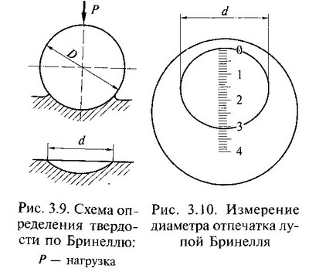
Протокол

№ | Марка стали | Толщина образца | Нагрузка Р  (Н,кгс) | Диаметр шарика D(мм) | Диаметр отпечатка d (мм) | Твердость НВ
1
2

Вывод:

